Week 1 start ontwerp van de woning
Vragen naar aanleiding van de gastles.Geef antwoord op de volgende vragen?
1. Wat is NOM? (Nul-Op-de-Meter)
2. Waarom NOM?

3. Hoe kun je NOM realiseren?

4. Beschrijf hoe je de thermische schil zo goed mogelijk kan aanpakken.

5. Maak een kort verslag van de gastles van mevrouw Ubbels, waarbij je duidelijk laat zien wat je hebt opgestoken van de les en wat je gaat meenemen in de verder uitwerking van je Project.
(minimaal 150 woorden).
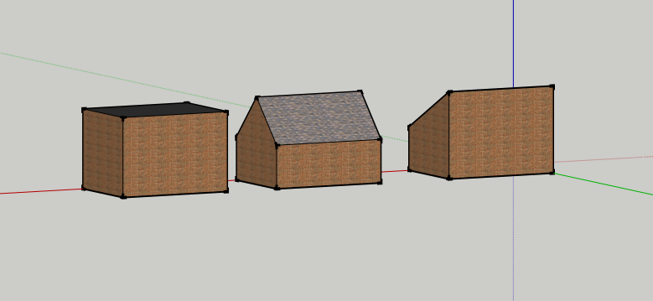
Start van het ontwerpen van de woning
Kies een van de volgende modellen om te starten met je woning. Gebruik onderstaande link.
De plattegronden van de woningen zijn voor alle woningen hetzelfde:
8 bij 6 m.
8 bij 6 m.
https://leijgraaf.itslearning.com/ContentArea/ContentArea.aspx?LocationType=1&LocationID=8056

- Geef aan hoe je je woning t.o.v. de zon plaatst. Motiveer daarbij je antwoord. (minimaal 200 woorden)
- Geef je woning een indeling en plaats je kozijnen in je woning. Denk eraan dat je je glas en kozijnen volgende les pas kunt kopen.
Bonus opdracht: Start ontwerp van de woning
Om je woning zo milieuvriendelijk mogelijk te maken, willen we gebruik maken van passieve energie. Welke aanpassingen doe je aan je woning? Motiveer je antwoord, laat het zien in de tekening en omschrijf je aanpassingen en geef gemotiveerd aan waarom je deze aanpassingen doet. (minimaal 300 woorden)
Om het ontwerp definitief aan te passen moet je de veranderingen kopen. Dit gebeurt in les 5.

